**JE DECOUVRE LA BIBLE**

**Manuel de l’élève**

[**https://cloud.eud.adventist.org/index.php/s/pB8GrycXrijREnF**](https://cloud.eud.adventist.org/index.php/s/pB8GrycXrijREnF)

**Manuel de l’animateur**

[**https://cloud.eud.adventist.org/index.php/s/DxMsJR9sstEB8CE**](https://cloud.eud.adventist.org/index.php/s/DxMsJR9sstEB8CE)

**Vidéo :**

**Bricolage et application de la semaine**

**BRICOLAGE**

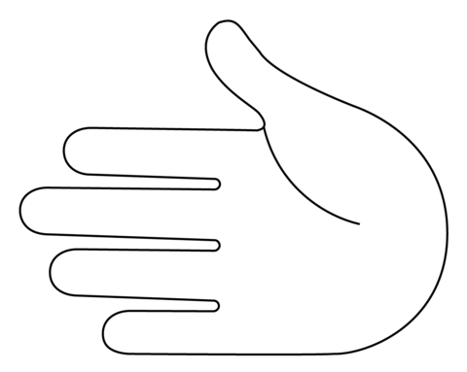 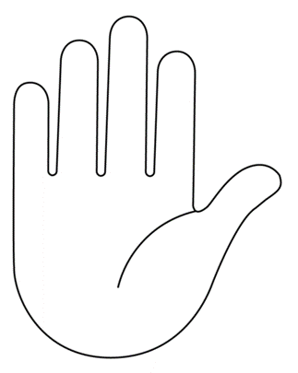

** **

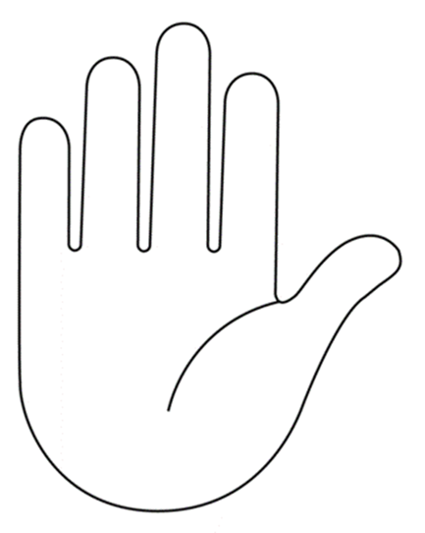 

**« Pratiquons le bien envers tous »  
Galates : 6.10**

**APPLICATION DE LA SEMAINE**

